（住所）　　 〒３２１－０９７４　宇都宮市竹林町９７２

（提出先）　うつのみや食育フェア実行委員会事務局

（宇都宮市保健所健康増進課内）

メール： [u19070500@city.utsunomiya.tochigi.jp](mailto:u19070500@city.utsunomiya.tochigi.jp)

ＦＡＸ：０２８－６２７－９２４４

**申込期間：　７月９日（火）～７月２２日　（月）**

**申込方法：　直接持参，FAX，メール，郵送（必着）**

**令和６年　　月　　日**

**第１９回うつのみや食育フェア　ブース出展申込書**

|  |  |  |  |  |  |
| --- | --- | --- | --- | --- | --- |
| 出展回数 | | * 新規出展 | | * 過去に出展したことがある。 | |
| 駐車場の必要の有無 | | □　要　（台数は一台です） | | □　不要 | |
| フリガナ | |  | | | |
| 社名・団体名（正式名称）  ※　個人の場合は個人名 | |  | | | |
| 看板・パンフレット等の  表示名称 | | ※２０字以内で御記入ください。(過去に出展している場合，既存の看板を使用することがあります。) | | | |
| 代表者名 | |  | | | |
| ※　個人の場合は不要 | |
| 所在地 | | （〒　　 － 　　　　） | | | |
| 担当者 | 所属部課名 |  | 氏名 | |  |
| ※　会社・団体の場合 |
| 電話番号 | (　　　)　　　 － | FAX | | (　　　)　　　 － |

**１　当日に行う食育に関する取組**

|  |  |  |
| --- | --- | --- |
| 食育に関する  取組の種別  （該当  箇所  **すべて**  に○を  付けて  くださ  い。） |  | **１　自然に健康になれる食環境づくりの推進**  多くの市民が，**無意識**に**減塩**や**野菜摂取促進**など健康な食事が選択できる環境を整備する。 |
|  | **２　健全な食生活に向けた環境づくりの推進**  　・子どもの頃から，朝食や適度な食事間隔など**規則正しい食生活を身につける。**  ・生涯を通して健康で豊かな食生活を営めるよう，**歯と口腔の健康づくり**を促進する。 |
|  | **３　栄養バランスのとれた食生活の推進**  **肥満や生活習慣病の予防・改善**，**高齢者の低栄養予防**などに向けて，栄養バランスのとれた食事を摂取することを促進する。 |
|  | **４　多様な暮らしに対応する食育の推進**  　健全な食生活に向けて，家庭において**子どもの頃から高齢者などとの共食**や，多様な暮らしにおける**食事を通したコミュニケーション**の向上などを促進する。 |
|  | **５　食に感謝し，地産地消を促進する食育の推進**  ・食べ物を大切にする心を育み**食品ロスの削減**を図る。  ・地域の生産者への理解や地域の農産物の活用などによる**地産地消**を促進する。  ・自然や環境，生産者など関係者により食が支えられていることへの理解の向上を図る。 |
|  | **６　食の安全性に関する信頼を確保する取組の推進**  　市民が食品の安全性について，基礎的な知識を取得し，それを踏まえて自ら判断できるよう，**食品の選び方や適切な調理・保管方法**などの情報提供を行う。 |
|  | **７　郷土料理や伝統料理等，優れた食文化の継承につながる食育の推進**  **郷土料理や伝統料理**などについて興味をもってもらい，伝統的な食文化や食事マナーが継承されていくよう推進する。 |
| 上記を  選択し  た理由 | **○を付けた項目すべてについて，それぞれの理由を記載してください。**  **（選考の際に考慮しますので，できるだけ具体的に記載してください。）**  **例**：栃木県産の食材を使うため，地産地消を推進している。城山地区に伝わる「耳うどん」を提供するため，伝統料理の体験機会につながる。 | |

※　２ページ目に続く

**２　希望出展場所**

希望する出展場所を選択して○をつけてください。

また，希望場所に出展できなかった場合に，他の場所を希望する場合には，第２希望以下を記入してください。

|  |  |  |
| --- | --- | --- |
| 希望出展場所 | ①屋内ブース　・　②屋外ブース　・　③屋外キッチンカー | |
| 希望場所に出展  できなかった場合 | 第２希望 |  |
| 第３希望 |  |

【参考】出展場所

|  |  |  |  |
| --- | --- | --- | --- |
|  | 出展場所区分 | 規格等※ | 定員 |
| ① | 屋内ブース（ライトキューブ大ホール） | 3m×3mブース  火気禁止（電気調理器使用可） | ３０団体程度 |
| ② | 屋外ブース（ライトヒル１階） | 3m×3mテント  火気使用可能 | ５団体程度 |
| ③ | 屋外キッチンカー（ライトヒル１階） | 車の大きさ全長５m，全幅2m，  全高3m以下 | ５団体程度 |

※　昨年度テントサイズ3.6ｍ×5.4ｍから規格を変更

**３　設備等の使用**

希望した出展場所①～③に（第２・第３希望を含めて）詳細を記入してください。

|  |  |  |  |
| --- | --- | --- | --- |
| **①　屋内ブース（ライトキューブ大ホール）** | | | |
| 電気器具の使用 | 使用　　　　　・　　　　不使用 | | |
| 使用する電気器具  電源の使用希望  ※**電源１口（消費電力1,500W）までは無償**  ※**追加電源１口あたり10,000円**で希望可能  ※ただし，会場の都合上，追加ができない場合もありますのでご了承ください。  ※ポータブルバッテリー等の持ち込み可 | 使用する電気器具名 | | 消費電力 |
|  | | W |
|  | | W |
|  | | W |
|  | | W |
|  | | W |
| 主催者が用意する電源  （１口1,500Ｗまで可，無償） | 使用　　・ 　不使用 | |
| 追加電源の希望口数  （追加１口（1,500W）につき10,000円） | 口 | |
| 消火器の使用  ※　**電気調理器具を使用の際は，必ず消火器をご準備ください。** | 使用　　　　　　　　　　　　　　　　　　・不使用 | | |
| 貸出希望する（2,500円），希望しない（自分で用意） | | |
| 水道の使用希望 | 希望する（用途　　　　　　　　　　 　） ・　希望しない  ※ 主催者が指定した場所以外の使用及び独占的な使用は認めません。 | | |
| 基本貸与物品(無料)の  使用数  ※　数に限りがございますので，必要以上の借用はご遠慮ください。 | ・長机（幅180cm×奥行45cm）　　　数量　　　　／２本まで | | |
| ・椅子　　　　　　　　　　　　　　　　数量　　　　／５脚まで | | |
| ・展示用パネル（幅1.2×高さ1.8ⅿ）　数量　　　　／１枚まで | | |

|  |  |
| --- | --- |
| **②　屋外ブース（ライトヒル１階）** | |
| 発電機の使用 | 使用　・　不使用 |
| 貸出希望する（6,500円），希望しない（自分で用意） |
| 消火器の使用  **※火気器具等を使用の際は，必ず消火器をご準備ください。** | 使用　・　不使用 |
| 貸出希望する（2,500円），希望しない（自分で用意） |
| 水道の使用希望 | 希望する（用途　　　　　　　　　）　・　希望しない  ※ 主催者が指定した場所以外の使用及び独占的な使用は認めません。 |
| 基本貸与物品(無料)の  使用数  ※　数に限りがございますので，必要以上の借用はご遠慮ください。 | ・長机（幅180cm×奥行45cm）　　数量　　　　　／２本まで |
| ・椅子　　　　　　　　　　　　　　　数量　　　　　／５脚まで |
| ・有孔パネル（幅1.2×高さ1.8ⅿ）　数量　　　　　／１枚まで |
| (パネル用フック)　数量　　　／１０個まで |

**※　火気使用可能**

**※　テントサイズは３ｍ×３ｍ（昨年度テントサイズ3.6ｍ×5.4ｍから変更）**

**③　屋外キッチンカー（ライトヒル１階）**

|  |  |
| --- | --- |
| 車のサイズ | 軽自動車　　・　　普通自動車  ※　出展可能な車のサイズは，全長５m，全幅2m，全高3m以下 |

　※　令和４年４月１日以降に県内の保健所にて営業許可を受けたキッチンカーまたは令和４年３月

　　　３１日以前に宇都宮市保健所にて営業許可を受けたキッチンカーのみ出展可能です。

**営業許可証のコピーをご提出**ください。

**４　出展内容について**

◎　当日に行う予定の食育に関する取組について，できるだけ具体的に記入してください。

販売の場合もレシピの配布など，当日に食育に関する取組を必ず実施してください。

**（単なる商行為のみの出展はご遠慮いただきます。）**

⑴　出展内容

|  |  |
| --- | --- |
| 出展内容の種別  （○を付けてください。）  ※　複数選択可 | 体験 ・ 展示 ・ 活動ＰＲ ・ 試食　・ 相談 ・ レシピ配布 ・ その他（　　　　　　） |
| 食育に関する取組内容 | *※食育フェアで，どのような食育の取組を行うのか具体的に記載してください。* |
| パンフレット掲載内容  ※ブース名とあわせて，  当日パンフに掲載します。 | *※２０～３０字以内で御記入ください。* |

②　販売について

|  |  |
| --- | --- |
| 販売の有無  （○を付けてください。） | 販売あり　　・　 販売なし |
| 具体的な内容  （販売品名を具体的に記載してください。） |  |

※　この欄に記載のないものを開催当日に販売した場合は，その場で販売を禁止します。

③　食品の取扱いについて

|  |  |
| --- | --- |
| 食品の取扱い有無  （○を付けてください。） | 食品の取扱いあり 　・　　食品の取扱いなし |
| 会場での調理について  ※複数の食品を扱う場合は，該当するもの全てに○を付けてください。 | 会場で調理しない飲食物(弁当や加工品，野菜，ペットボトル飲料など)  会場で調理  **しない**  **様式１－２　「食品催事届・調理しない」をご提出ください。**  　　　　　　　　　会場で調理する飲食物（体験を含む）  会場で調理  **する**  **様式１－３ 「食品催事届・調理する」をご提出ください。** |

※　食品等を提供する際には，「参考１食品催事に関する注意事項」を確認してください。

※　提供の方法，調理工程等を確認し，衛生管理に問題がある場合は規制する場合があります。

※　主催者の指示に従わなかった場合は，ただちに提供を止めていただきます。

|  |  |
| --- | --- |
| 火気器具等の有無  （〇を付けてください。） | ガソリン，プロパンガス，コンロ，ホットプレート，トースター，　　　　　　電子レンジ，発電機　などの火気器具等を  使用する　　・　　使用しない |
| **様式１－４ 「火気取扱届出書」をご提出ください。** |

⑷　火気器具等の取扱いについて

※　火気器具等を使用する際は，必ず断熱材（石膏剤）と消火器をご準備ください。

※　屋内で調理をする場合には，床を汚さないよう，必ずシート等で養生してください。

　・　政治・宗教団体への勧誘や選挙・布教活動につながる行為，公序良俗に反する出店ではありません。

　・　出店するにあたり，別紙「ブース出展募集」内容に同意し，主催者からの指示に従い，当日に発生したトラブル等については当事者同士で解決することを誓約します。

（代表者又は申請者）　署名

**４　宇都宮ウオーキングフェスタの完歩者に対する特典提供ついて**

◎　同一会場内で開催される『宇都宮ウオーキングフェスタ２０２４』の参加者が，食育フェアの各ブースで完歩証を提示した際に，割引やプレゼントなどの特典を提供いただける場合には，下記に記入をお願いいたします。約６００名の参加者に特典をご案内しますので，是非前向きにご検討をお願いいたします。

|  |  |
| --- | --- |
| **完歩証の特典提供** | 特典提供あり　　　・　　　特典提供なし |

　　　　　　　　　　　　　　　※提供ありの場合には具体的な内容を下記に記入ください。

|  |  |  |  |
| --- | --- | --- | --- |
| **提供できる特典（割引サービス・プレゼントなど）** | | **提供**  **可能数量** | **単　位** |
|  | （記載例）飲料1本プレゼント | 20 | 本 |
|  | （記載例）販売商品50円割引 | 20 | 名 |
|  | （記載例）クリアファイルプレゼント | 30 | 枚 |
| １ |  |  |  |
| ２ |  |  |  |
| ３ |  |  |  |
| ４ |  |  |  |

※　当日完歩者向けに発行される『完歩証』をお持ちの方に先着でご提供いただきます。

※　提供開始時刻は，午前１１時を予定しておりますが，別途改めてお知らせします。

|  |
| --- |
| **【参考】宇都宮ウオーキングフェスタとは**  開催趣旨 ： 歩くことの楽しさと，心と体のバランスのとれた健康づくりを進めるとともに，気軽に楽しめる生涯スポーツとして実施するもの。  主　　催 ： 宇都宮市民憲章推進協議会（宇都宮歩け歩け大会実行委員会）  共　　催 ： 宇都宮市、特定非営利活動法人宇都宮市ウオーキング協会、特定非営利活動法人栃木県ウオーキング協会  開催日時 ： 令和６年１０月６日（日）　午前８時～（予定）  内　　容 ： 食育フェアと同会場を発着点とし，下記からコースを選択（予定）する。  ①ふれあいコース10km  ②ファミリーコース5㎞  ※完歩者に主催者から『完歩証』が発行されます。  定　　員 ： ６００名（①，②各300名）予定 |

**５　食育フェア出展におけるＳＤＧｓの取組について**

◎　食育フェアでは，来場者に広くＳＤＧｓについて知り考えてもらうきっかけづくりとして，各出展団体におけるＳＤＧｓの取組をＰＲしていただきます。

つきましては，ＳＤＧｓに関して**下記から一つ以上選択し，フェア当日取り組んでください。**また，取組内容の掲示物を事務局で作成しますので，当日ブースにて掲示してください。

**複数取組がある場合は，すべて○をつけ，最も力を入れている取組１つを◎**としてください。

* 選択項目にない取組内容を実施する場合は，自由記載欄に簡潔に記入ください。

**食育フェア当日**のＳＤＧｓ取組内容

|  |  |
| --- | --- |
| **当日の取組内容（〇をつけてください）** | **内容** |
|  | **プラスチックごみの削減（ペットボトルから缶に変更）に取り組んでいます。** |
|  | **プラスチックごみの削減（バイオマスプラスチック製品の使用）に取り組んでいます。** |
|  | **食べ残しの削減に取り組んでいます。**  ※ハーフサイズの設定など |
|  | **サステナブル・シーフードを取り入れています。**  ※サステナブル・シーフードとは，持続可能な漁業・水産業で獲られた、もしくは適切に管理された養殖業で育てられたシーフードのこと |
|  | **トレーサビリティを意識した食材を活用しています。**  ※トレーサビリティとは，食品の移動ルートを把握できるよう、生産、加工、流通等の各段階で入荷と出荷に関する記録等を作成・保存しておくこと |
|  | **フェアトレード認証製品を活用しています**  ※フェアトレードとは、「公正・公平な取引」によって貧困や不平等、生産者と労働者の権利や生活を保証すること |
|  | **健康のため，栄養バランスの良い食品を提供しています。** |
|  | **電気やガスなどのエネルギーを節約して，実施しています。** |
|  | **地産地消のため，栃木県産の食材を活用しています。** |
|  | **はし・容器にリユース製品を使用しています。** |
|  | **食育の重要性や健康づくりに関する学びを提供しています。** |
|  | **【自由記載欄】（簡潔に記入ください）** |

（掲示物　例）

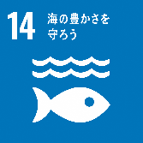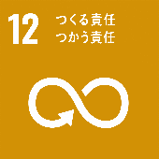

私たちは

**プラスチックごみの削減**

**（ペットボトルから缶に変更）**

に取り組んでいます！

私たちは

**食べ残しの削減**

に取り組んでいます！

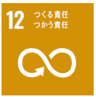

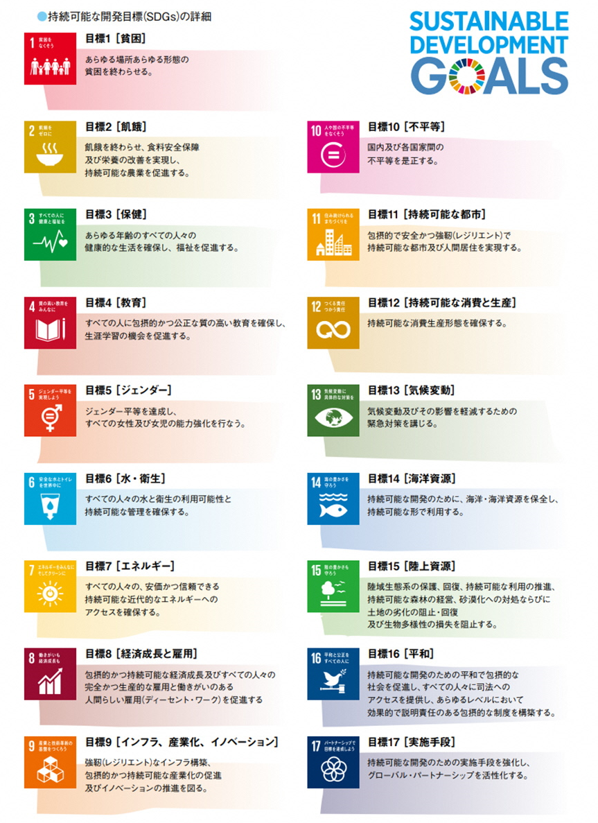

参考資料

※SDGsとは

持続可能な開発目標（SDGs：Sustainable Development Goals）とは，2001年に策定されたミレニアム開発目標（MDGs）別ウィンドウで開くの後継として，2015年9月の国連サミットで加盟国の全会一致で採択された「持続可能な開発のための2030アジェンダ」に記載された，2030年までに持続可能でよりよい世界を目指す国際目標です。17のゴール・169のターゲットから構成され，地球上の「誰一人取り残さない（leave no one behind）」ことを誓っています。SDGsは発展途上国のみならず，先進国自身が取り組むユニバーサル（普遍的）なものであり，日本としても積極的に取り組んでいます。（外務省ホームページより抜粋）